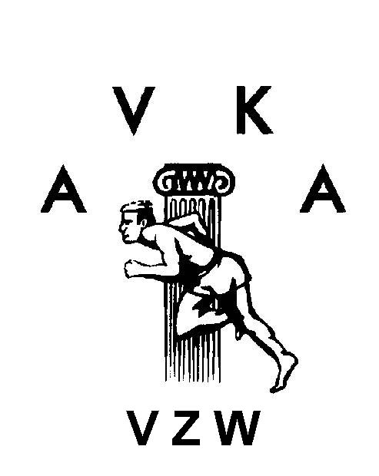

(225)
OPEN MEETING
(CAD-SCH - AAS CRITERIUM)

AVKA AARTSELAAR

ZA 15 juli 2006

Aanvang meeting : 14.00 uur

Inschrijvingsgeld : € 1,50/loopnummer - € 1,00 /kampnummer

Programma

 | MANNEN |  | VROUWEN
KAD | 100-800-100h-hoog |  | 100-80h-ver
SCH | 100-800-110h-ver-kogel |  | 100-100h-hoog-kogel
JSM | 100-200-1500-5000-110h-  ver-kogel-discus |  | 100-300-800-100h-  ver-kogel-discus

